План застройки
Актуальный план застройки для проведения чемпионата вычерчивается в соответствии с принятыми в компетенции условными обозначениями с применением компьютерных программ и с учетом наименований инфраструктурного листа
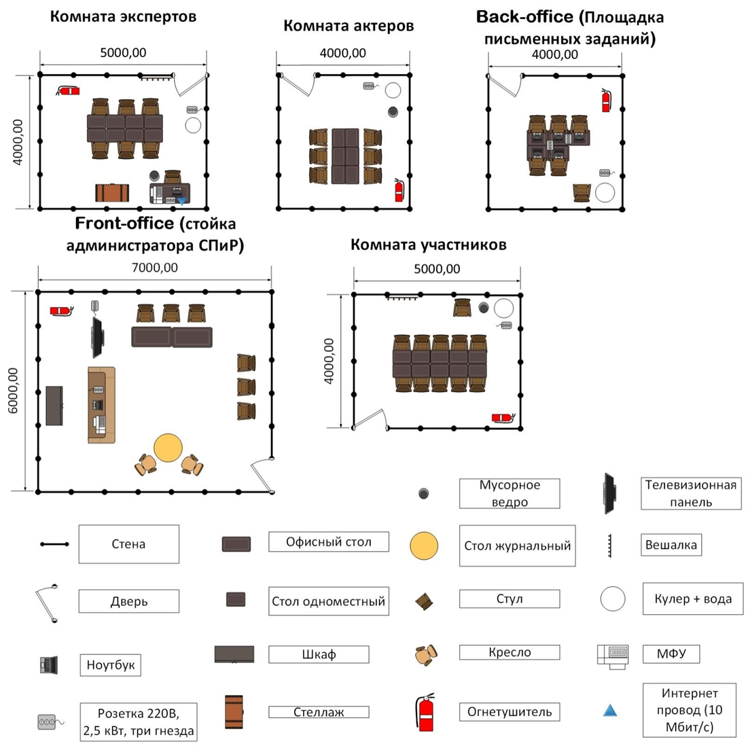

*Допускается изменение площади помещений при сохранении нормальных условий для использования их по предназначению.

План застройки может иметь иную планировку, утвержденную главным экспертом площадки.
Конкурсная площадка компетенции Администрирование отеля должна состоять из следующих секций:
1) Площадка стойки СПиР и лобби отеля (Front-office)
2) Площадка для выполнения письменных заданий (Back-office). Конкурсанты не должны слышать и видеть того, что происходит на площадке Front-Office.
3) Комната экспертов и Главного эксперта (или отдельная комната ГЭ).
4) Комната участников.
Участники не должны слышать и видеть того, что происходит на площадке Front-Office и Back-office. Необходимы 2 комнаты участников: до выполнения модулей на площадке FO и после выполнения модулей на площадке FO.
5) Комната актеров

